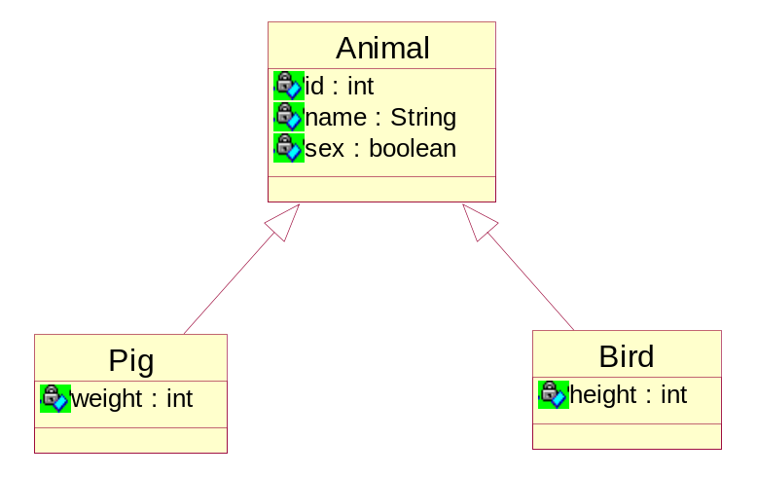
每个子类映射成一张表
t_animal
id | name | sex
1 | 猪猪 | true
2 | 鸟鸟 | false
t_pig
pid | weight
1 | 100
t_bird
bid | height
2 | 50

